NORMAS AMBIENTAIS – BOMBINHAS

Atividade de Lavação Veicular

1. Solicitar Autorização Ambiental (AuA) para a atividade lavação de veículos através de requerimento na **Central de Atendimento**.

2. O local para realização das atividades deve possuir rampa ou piso impermeabilizado para a lavação.

3. Captação de toda a água utilizada na lavação que deve ser destinada para o sistema de decantação, separação de água e óleo e filtragem, antes de serem lançados em rede pública, ou corpo d’água.

4. Os sistemas de decantação, separação de água e óleo e filtragem utilizada devem ser, preferencialmente, sistemas compactos prontos *(anexar imagem ao requerimento do modelo a ser adquirido)*.

5. Para atividade de lavação de veículos de grande porte (Ex: caminhões, ônibus, etc) o sistema de tratamento deverá ser dimensionado de forma a tratar todo o volume de água utilizado nos processos adequadamente, e se construído em alvenaria, deverá ser apresentado projeto com a respectiva Anotação de Responsabilidade Técnica (ART);

5. O sistema Separador de Água e Óleo – SSAO, tanto os compactos quanto os construídos em alvenaria, deverão possuir capacidade adequada de acordo com a vazão de efluente gerado pelo empreendimento, ou seja, o sistema deverá ter capacidade para tratar toda a água utilizada na lavação dos veículos. (Exemplo do cálculo: quantidade estimada de veículos lavados por dia X quantidade estimada de água por veículo = quantidade estimada de água a ser tratada)

6. Usar na lavação apenas produtos aprovados pela ANVISA;

7. Os trabalhadores devem usar EPI (Equipamento de Proteção Individual) adequado;

8. O local de refeições dos trabalhadores deve ser adequado e separado do local de trabalho.

9. Os resíduos sólidos gerados nas atividades deverão ser destinados de forma ambientalmente adequada.

10. Deverão ser mantidos os comprovantes de destinação dos resíduos para posterior apresentação em fiscalizações.

11. Os níveis de produção de ruídos e pressão sonora e de resultante das atividades deverão manter seus limites externos dentro dos padrões estabelecidos na Norma Técnica Brasileira ABNT/NBR 10.151 e Zoneamento arbitrado pela municipalidade.

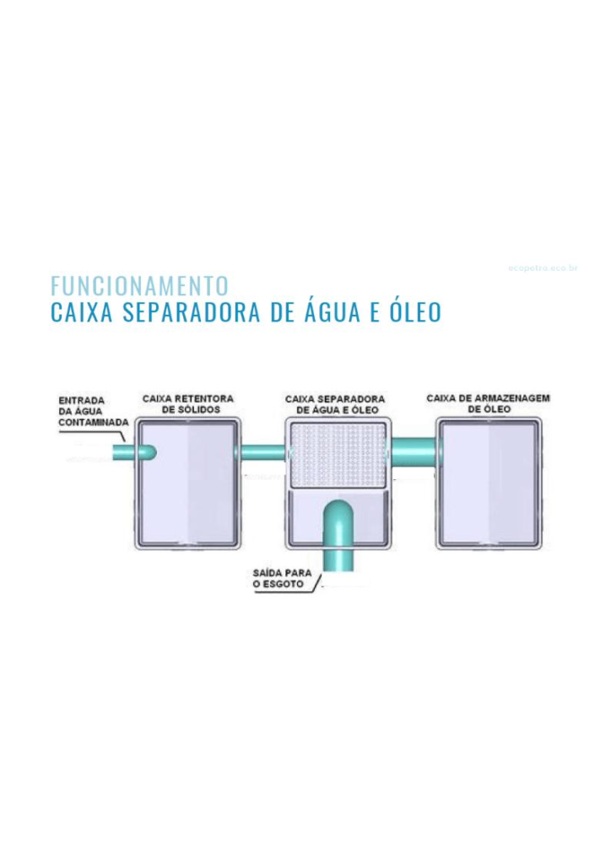

Legislação DECRETO Nº 2119, DE 09 DE OUTUBRO DE 2008  
Imagem somente ilustrativa. O projeto deve ser realizado conforme realidade de cada empreendimento.